 | Le Bol d’Air  Le Club de Randonnées Pédestres de  St Germain du Puch
- Le circuit Bleu -
Le bol d’air vient de mettre à disposition deux circuits dits (PRIVES), bien sûr ouverts à toutes personnes désirant marcher, découvrir le village... Ces deux circuits viennent en complément du circuit de randonnée du conseil Général qui sera mis en service courant 2007 . Ils sont réglementées, l’un de couleur bleu, l’autre de couleur orange. Nous rappelons que les deux circuits sont sous votre responsabilité. La municipalité, le bol d’air et les viticulteurs vous permettent de parcourir les circuits gracieusement mais ne sont en aucun cas responsables des accidents survenus sur ces circuits. Chacun se doit d’être prudent. Il n’y a aucun risque si le respect des règles est scrupuleusement appliqué.
Longueur: 12 à 13kms - Temps: compter env. 4h à 5h - Difficulté: aucune -
Parcours très agréable entre vignobles et s/bois. Le nouvel itinéraire sur notre belle commune de Saint Germain du Puch vous conduira sur nos petits chemins ruraux, nos allées de vignes (mis à notre disposition par les viticulteurs), nos sites secrets, et la nature. Vous plongerez au plus profond de ces vignobles qui font la renommée de notre commune. Peut être aurez vous la chance de rencontrer un des 55 viticulteurs qui vous fera connaître les mystères de la culture de la vigne. Vous approcherez aussi quelques châteaux ou bâtisses importantes. N'oubliez pas aussi, que vous circulez pour l'essentiel sur des terrains privés, et que le randonneur sait comment bien se conduire.
 | Description du Circuit  Plan en annexe
[BL0] Départ / Arrivée - Parking de BEAUPIED : Prendre le chemin de terre en suivant le fléchage à la couleur bleu. Traverser la route, suivre l'allée de vigne et vous apercevez déjà une petite maison de pierre. Elle porte le nom de (la villa bleu). Cette bâtisse dite « cabane de vigne » servait à l'époque au viticulteur pour y déjeuner à midi, mettre son cheval à l'abri, etc… Vous avez aperçu des cheminées dans les allées de vignes. Ce sont les aérations des anciennes carrières en s/sol. Suivre le fléchage …
[BL1]- Tourner à gauche descendre dans le pré (refermer les portails, attention : électrification pas dangereuse mais surprenante si on touche mal les fils). Passer le long du pré, prendre le sentier. Arrivé au lieu dit Fonvideau, vous rencontrez un ancien lavoir et une fontaine mis en valeur par les habitants. Arrivé au bout de la route, à droite, on aperçoit une maison avec son four à pain et une horloge solaire. Tourner à gauche, attention à la route. Rejoindre le premier chemin à droite (limite de la commune). Monter le long des vignes et du bois, tourner à droite, suivre l'allée. Arrivé au bout grand pré (future zone artisanale), prendre à gauche, monter et se diriger vers le chemin. A droite, aller au bout du chemin, monter le petit talus sur la gauche et suivre le long du rang de vigne jusqu'à la pancarte.
[BL2]- Prendre en face l'allée (attention traversée dangereuse) . Nous entrons une fois de plus dans les vignobles réputés du bordelais et de l'entre-deux- mers. Suivre le piquetage en passant par les allées. Arrivé aux CONQUETES, prendre à gauche puis à droite. Il suffit de quelques pas pour vous retrouver à la METAIRIE. Nous avons pu admirer sur la droite le vignoble et une partie de BEAUPIED et sur la gauche le Château Du Grand Puch. Arrivé à la route, l’emprunter sur quelques centaines de mètres (en marchant à droite d'après le règlement!). Attention aux voitures (fréquentation moyenne). Arrivé au Château JONQUEYRE (voir dépliant sur les châteaux), dans le fond, nous pouvons apercevoir le Château du PRINCE NOIR. Puis descendre l'allée. Tourner à gauche le long du mur, puis à droite. Prendre l'allée. Au bout, prendre à gauche (dans le pré). Suivre le long du bois. Tourner à 25m à droite. Rentrer dans le bois et suivre le balisage. Remonter toute l'allée. Charmant s/bois agréable et calme. Arrivé au village de Jonquière se diriger sur la gauche jusqu’à la route. Traverser en face et suivre le balisage. Pour votre sécurité à droite, à 10 m prendre le chemin de droite.
[BL4]- Rentrer à nouveau dans le bois par ce chemin et suivre le balisage. Ce parcours est très agréable avec ses paysages variés. Continuer le long de ce chemin d'où on peut voir que la clôture de la parcelle est en pierre. Autrefois toutes les limites de parcelles, vignes, bois ou près étaient ainsi faites. Arrivé en haut du bois, traverser le pré et rejoindre la vigne à la sortie du village de SALE.
[BL5]- Continuer par la route. Faire attention, dans le virage après le hameau de CORDE. Prendre à gauche, descendre et suivre l’allée. Traverser le pré en refermant les deux barrières. Prendre aussitôt à gauche, descendre les vignobles appartenant au Château Du Grand Puch que vous avez pu admirer sous tous ses angles. Rattraper l’ancien moulin …
[BL6]- … en suivant les deux autres balisages (jonction des trois circuits). On peut alors rejoindre ST GERMAIN (le proverbe dit « que tous les chemins mènent à ROME » ). Même à St Germain vous rattraperez votre point de départ avec quelques Kms en plus… Continuer le circuit bleu pour rattraper le lieu dit de BARREYRE.
[BL7]- Traverser la route, prendre à droite puis à gauche. Au premier chemin, monter l’allée. Vous êtes autour du Château du PETIT PUCH
[BL8]- Suivre la route. A quelques pas prendre l’allée de vigne, monter pour contourner ce beau Château restauré récemment. Continuer dans son vignoble. Tourner à gauche, descendre le rang de vigne puis traverser la route pour arriver face au château. Suivre le fléchage. Monter le long de la garenne, tourner à gauche à nouveau et suivre. Vous pourrez vous apercevoir sur la droite que vous avez parcouru tout le vignoble. Arrivé aux premières maisons du lieu dit PINGAT.
[BL9]- Prendre à droite le chemin pour arriver à Beaupied. Au bout, respecter le panneau. Suivre le long de la route pour rattraper le parking.
Nous espérons que vous avez fait une excellente randonnée, et nous serons heureux de vous accueillir à nouveau sur notre circuit orange. A bientôt ! !

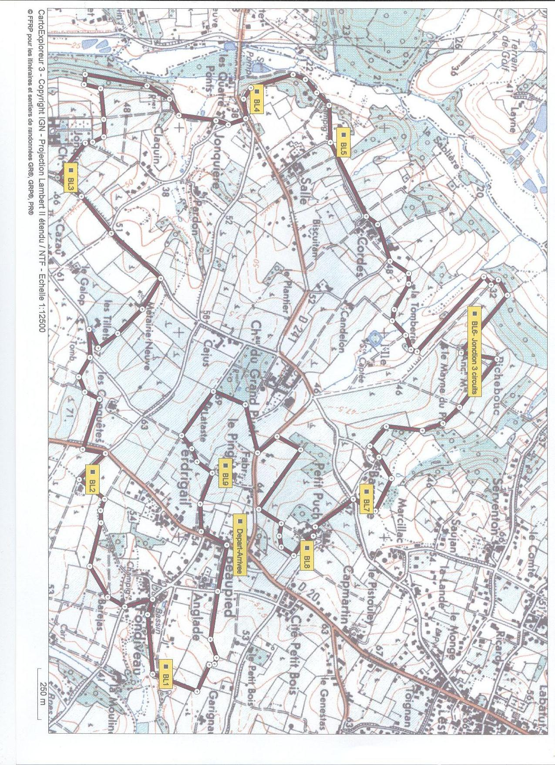

- Plan du Circuit Bleu -

